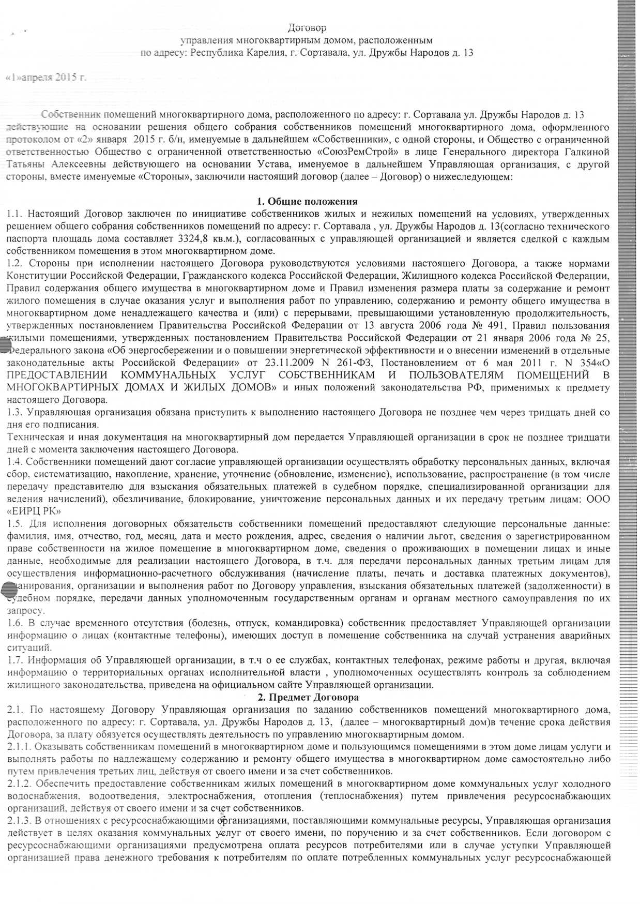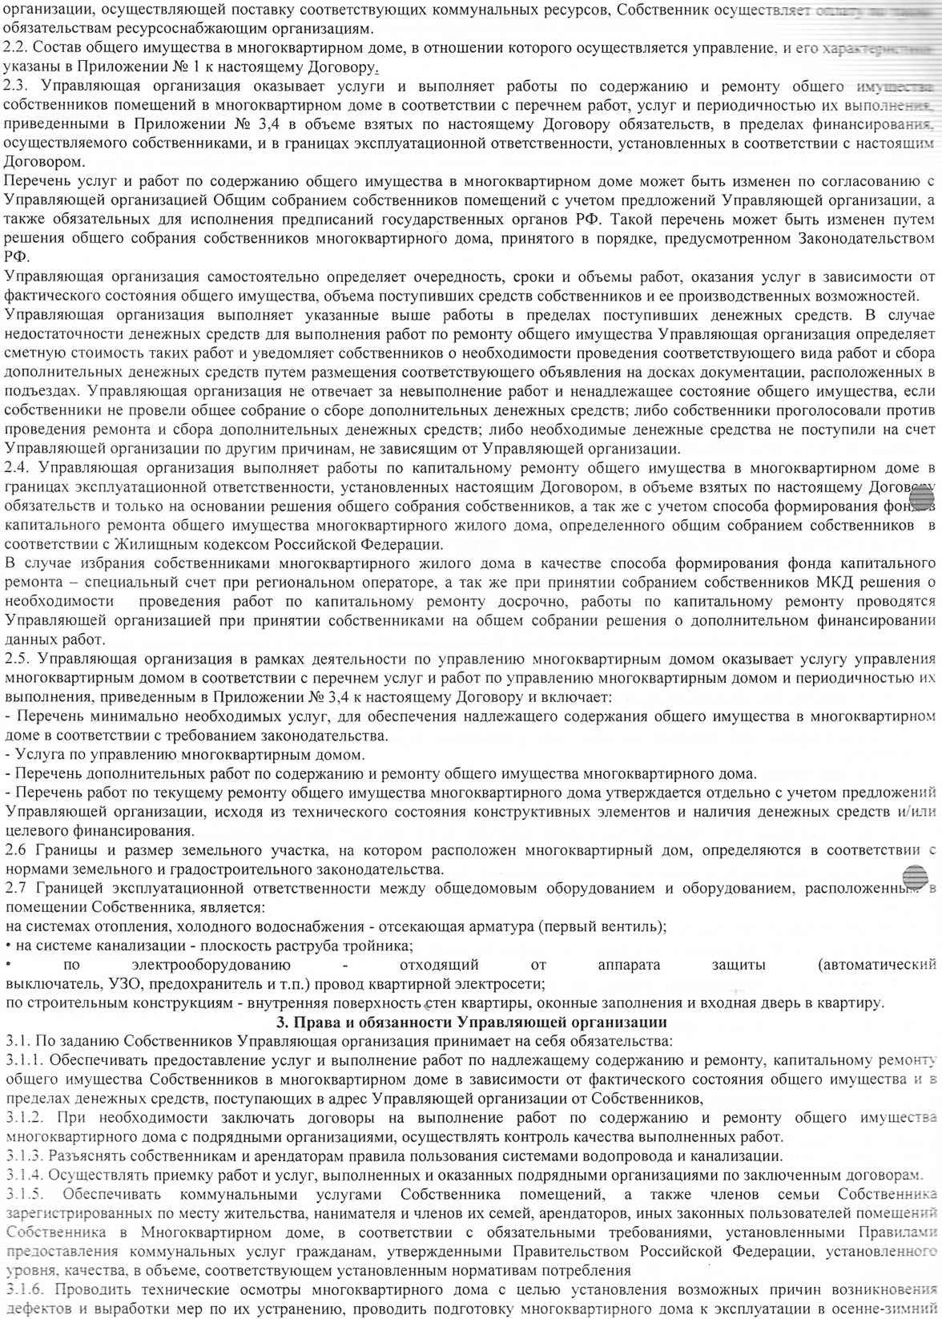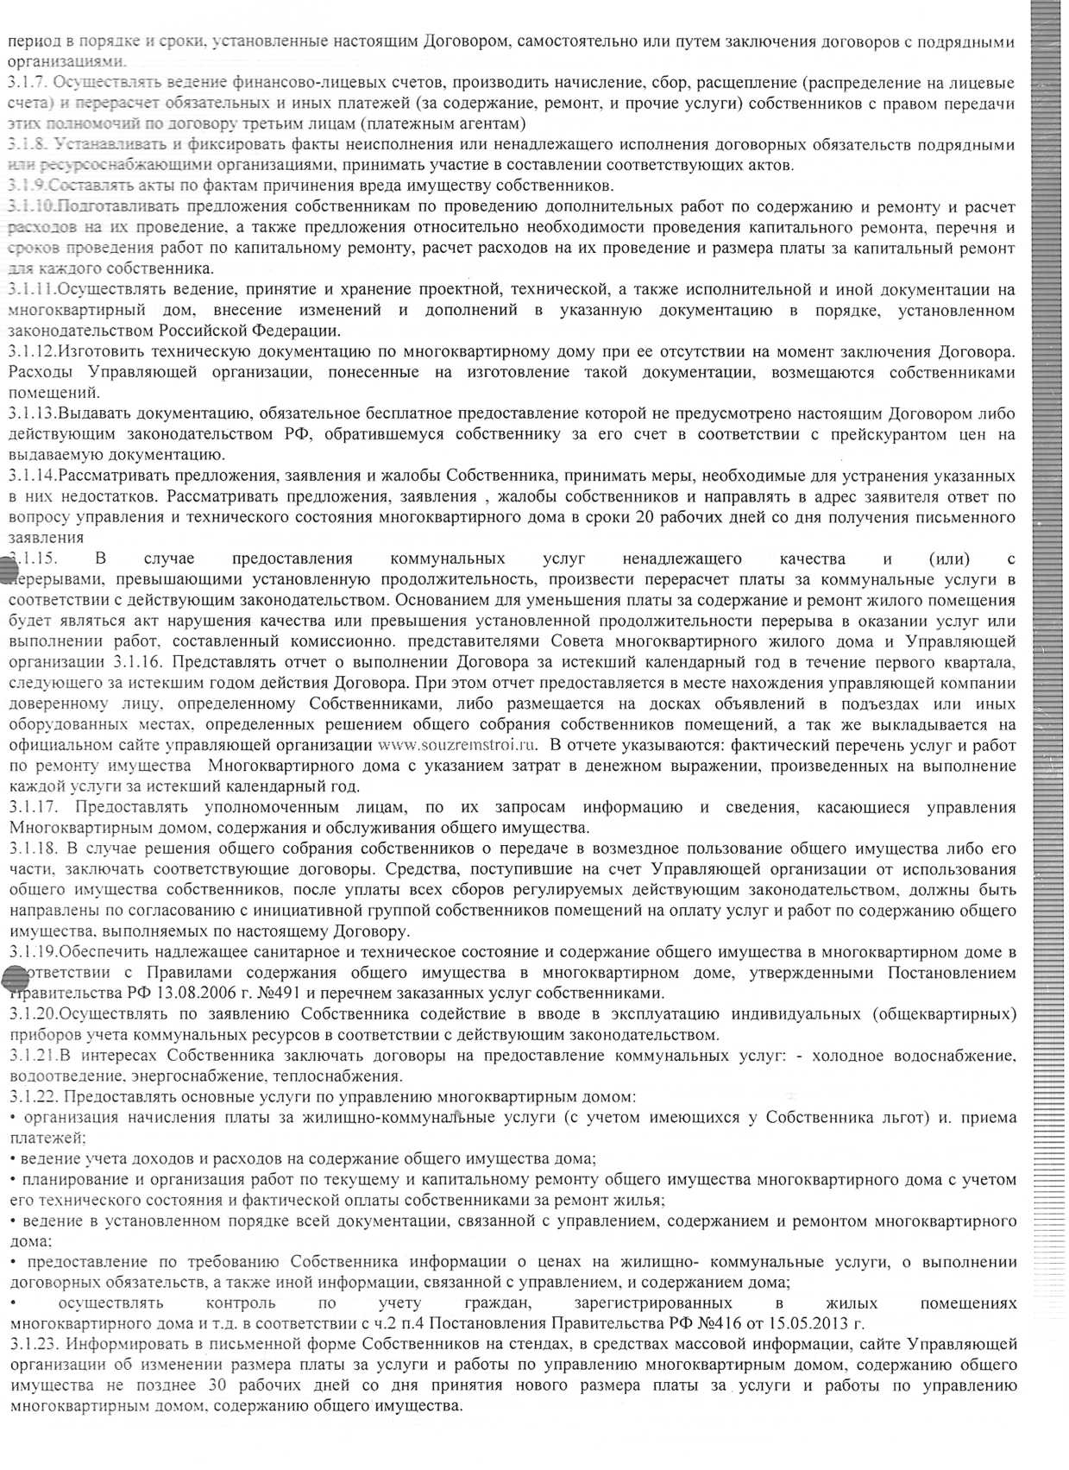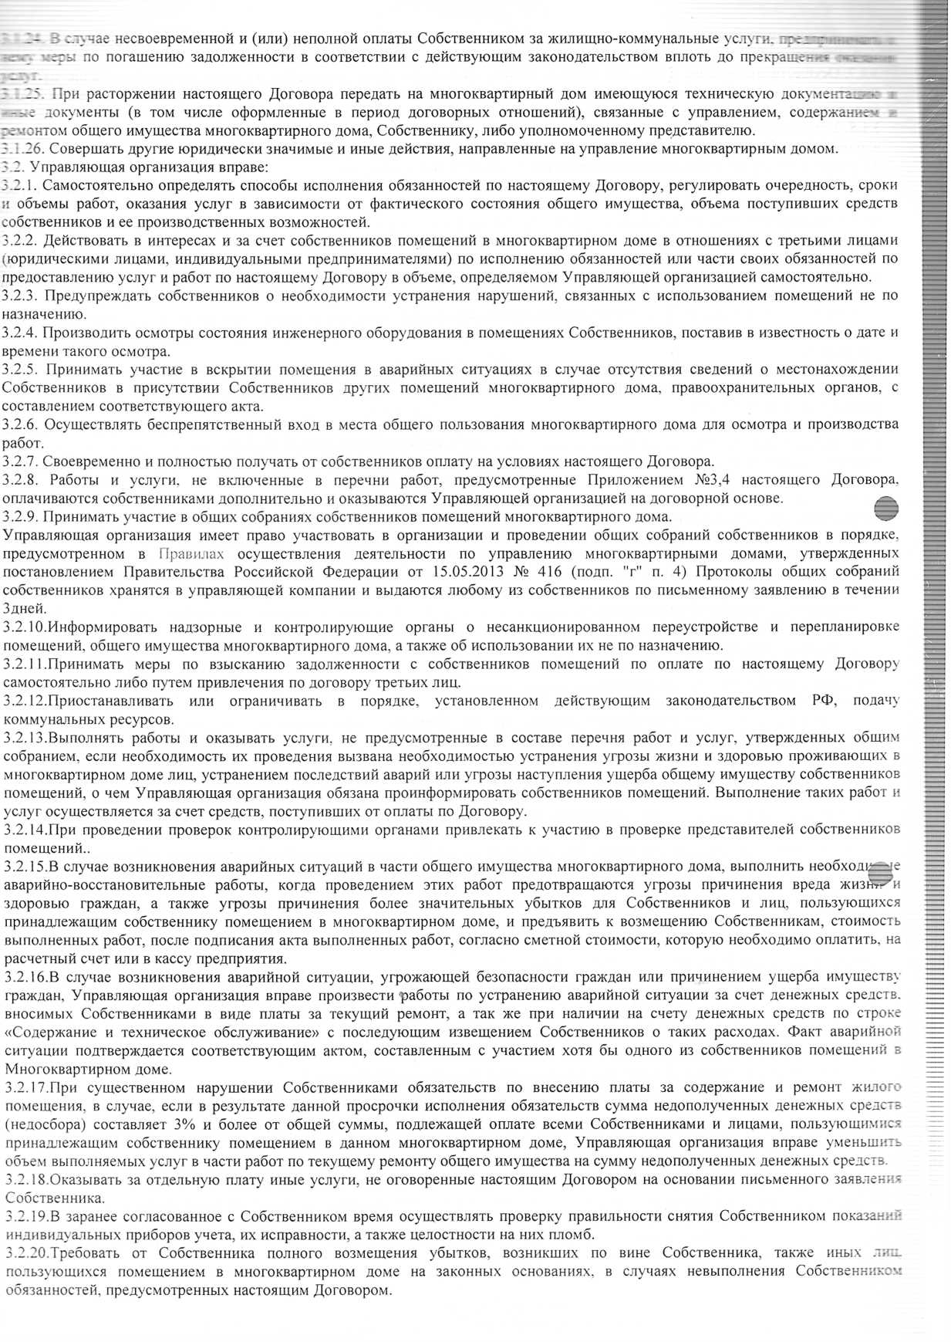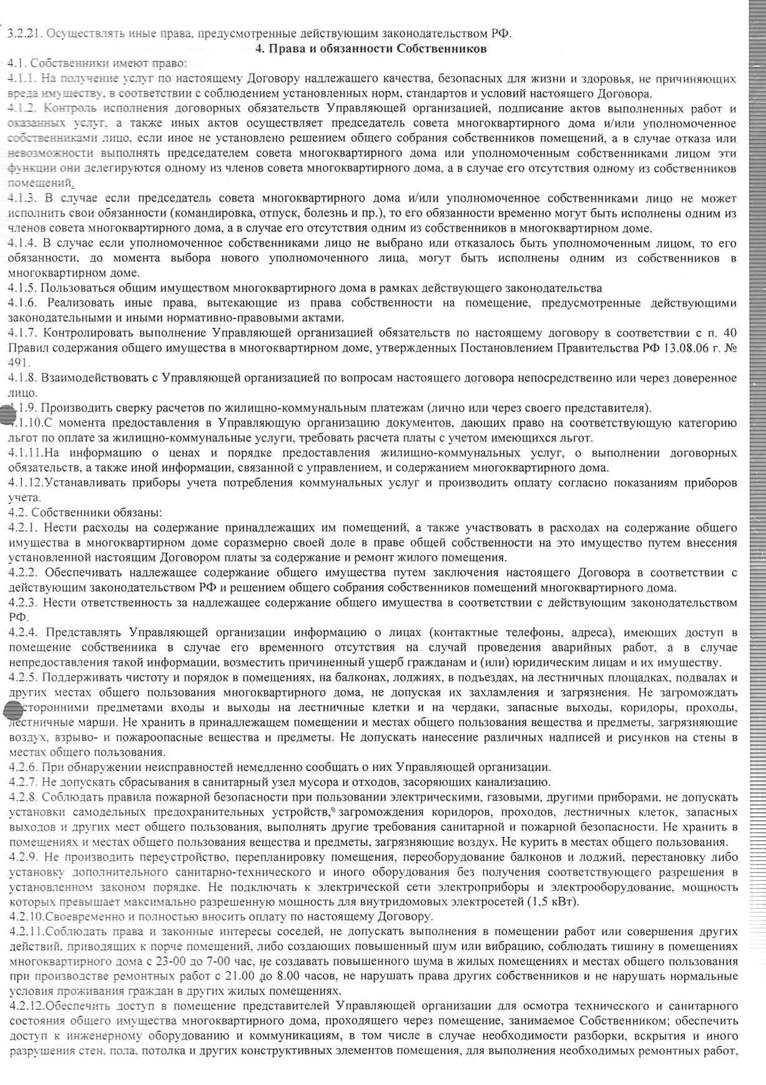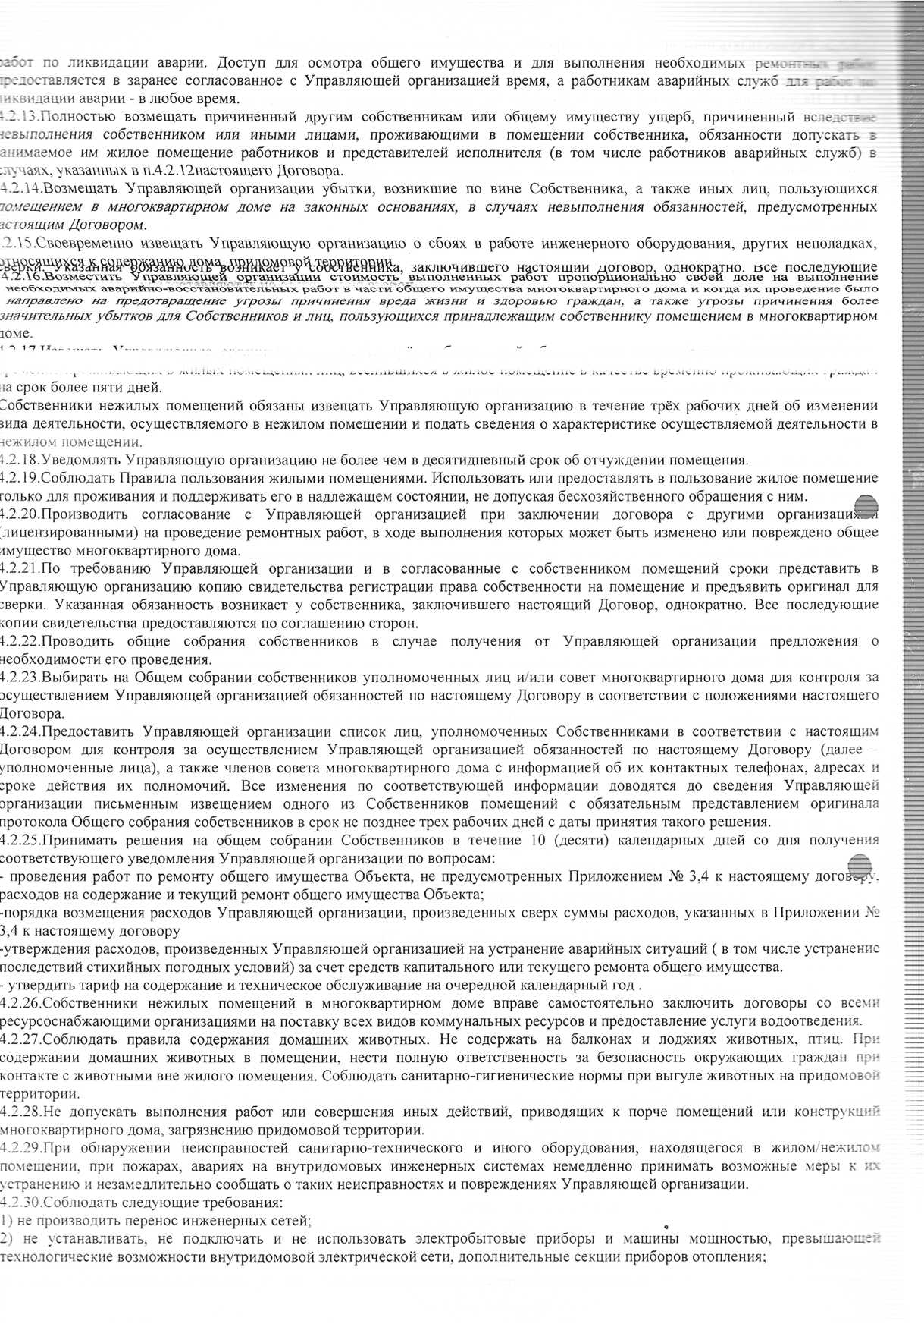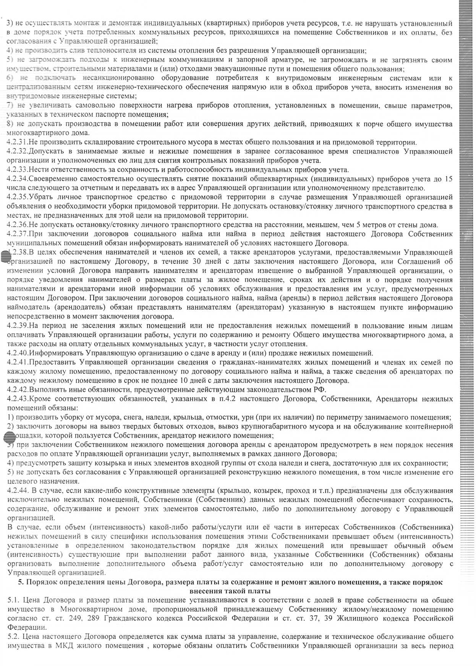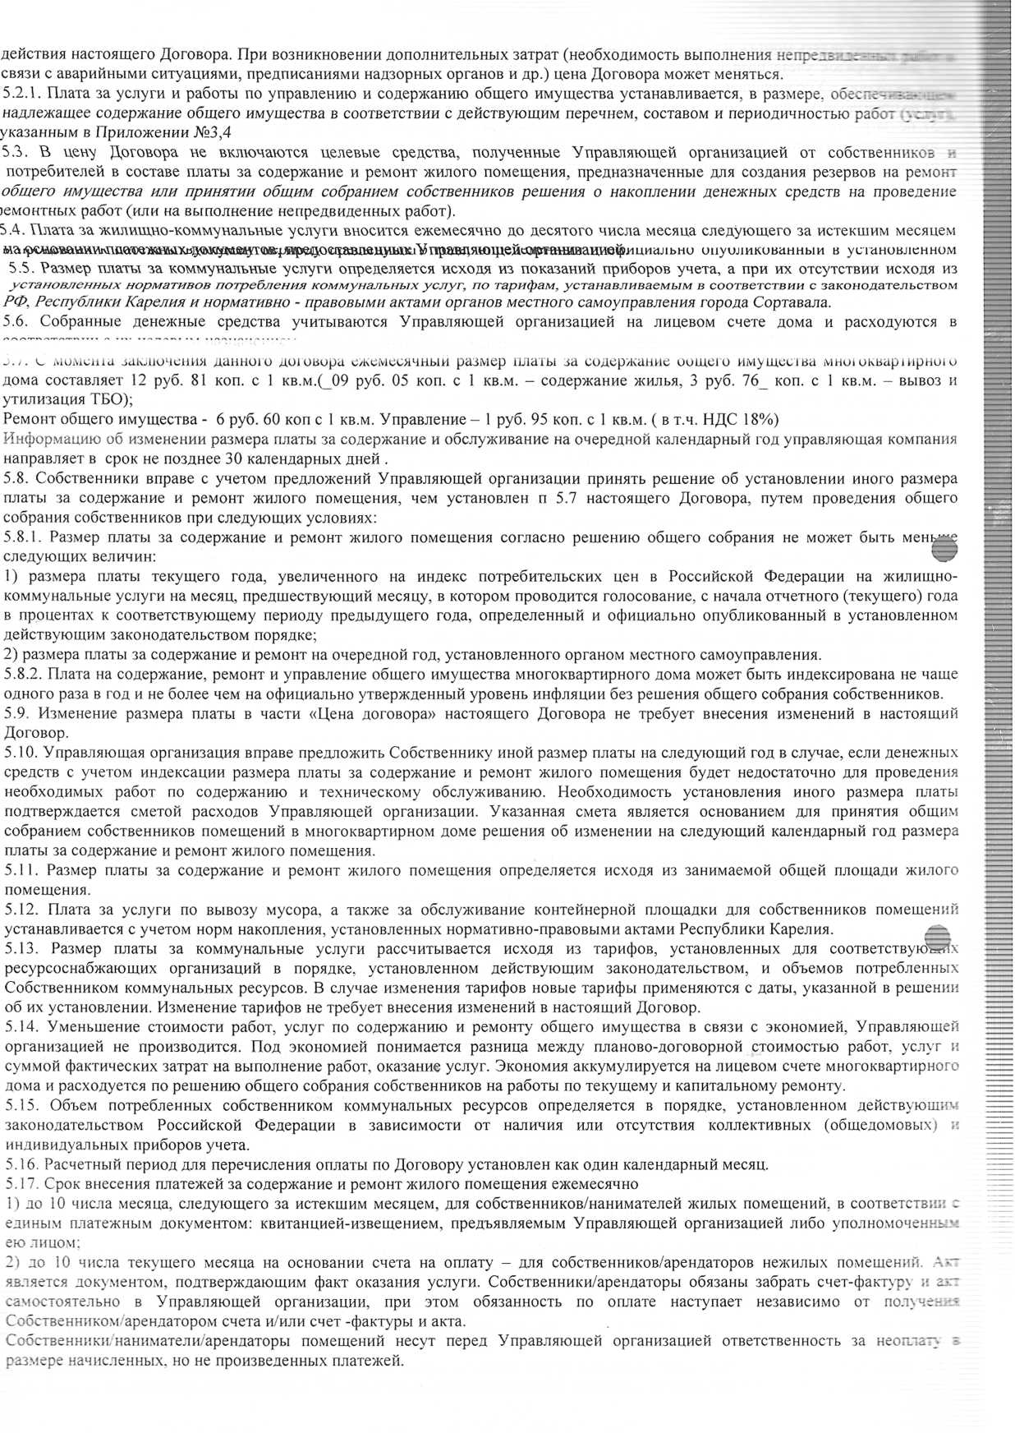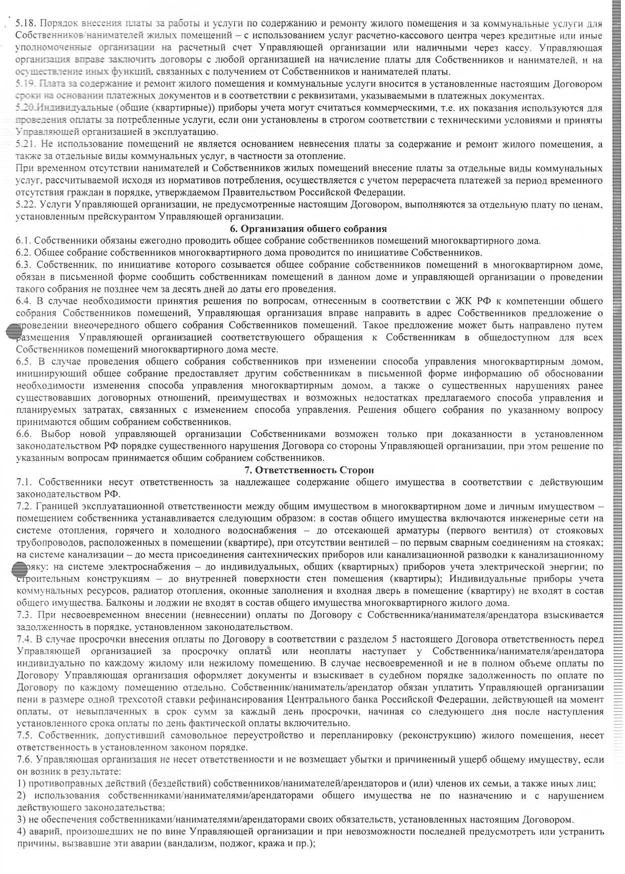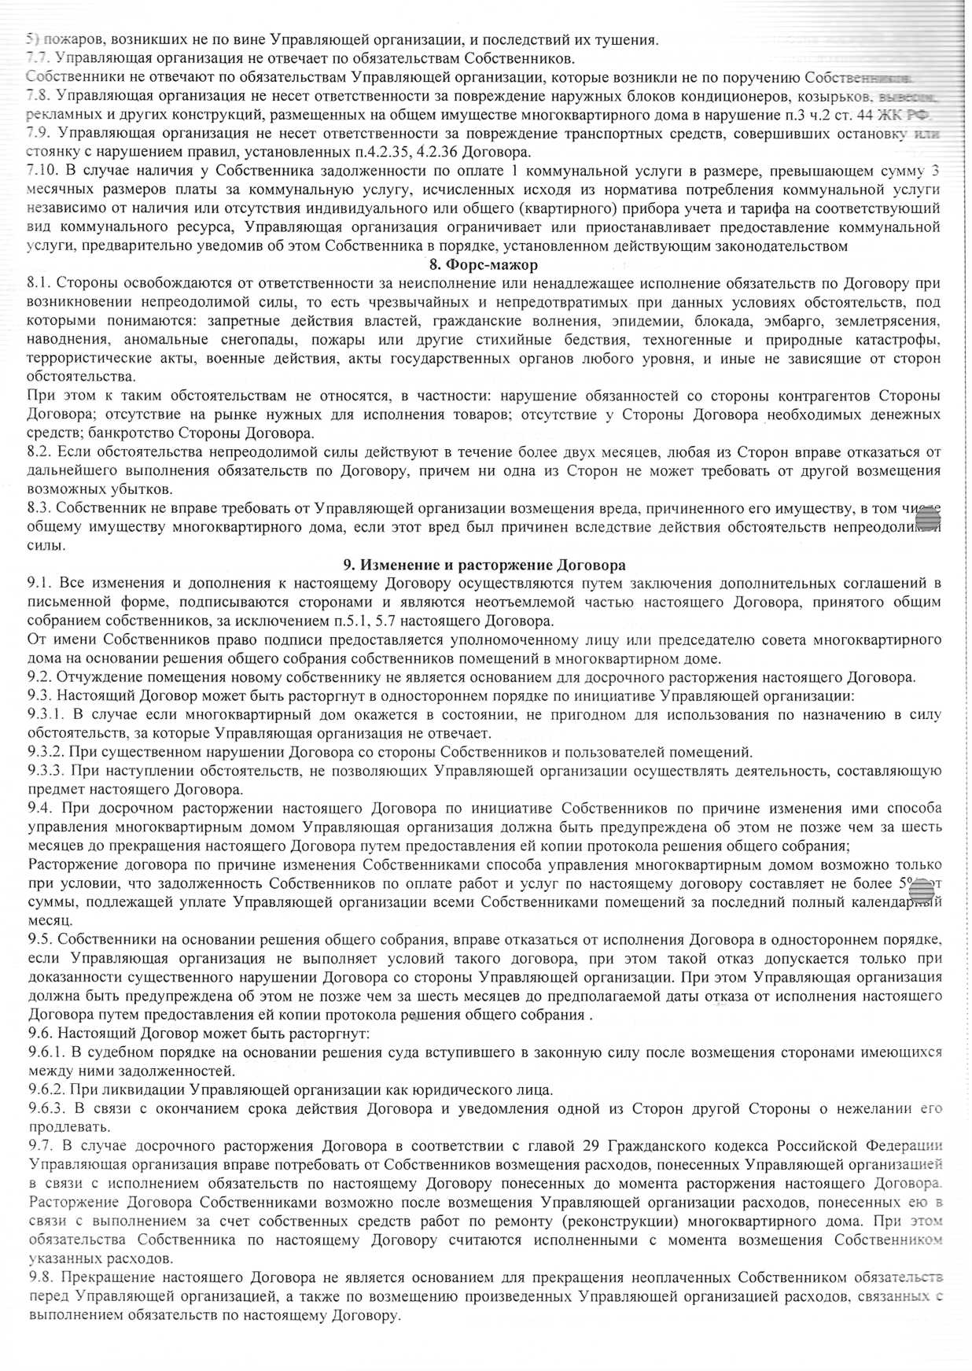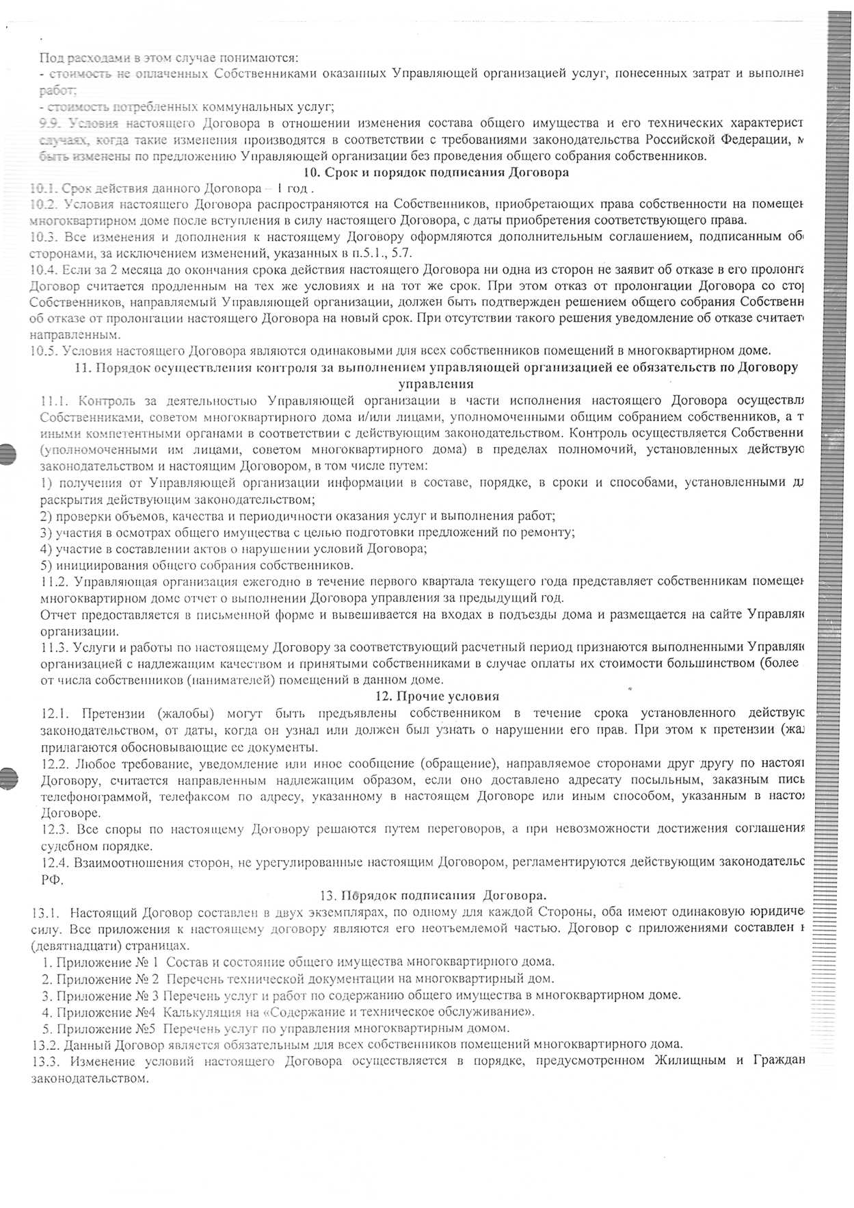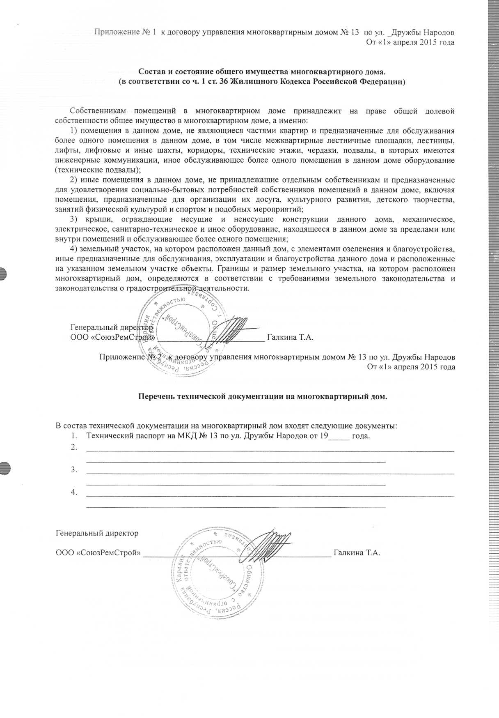

Приложение № 3 к договору управления многоквартирным домом № 13 по ул. Дружбы На

От «1» апреля 201

**Перечень работ по содержанию многоквартирного дома**

(Рекомендуемый Постановлением Госстроя России от 27.09.2003г. №170)

*Виды работ*

**Работы, выполняемые при проведении технических осмотров и обходов отдельных**

\ **элемен:н)в-м-«омещени«'Ж»яы-хдомвв * —**

/ /. Устранение незначительных неисправностей в системах водопровода и канализации, обслуживающих более одного жилого и нежилого помещения, в т.ч. оборудование, находящееся в

состояние всего инженерного оборудования дома:

* установка, замена и восстановление работоспособности отдельных элементов и частей элементов, устранение засоров:

1. Устранение незначительных неисправностей в системах центрального отопления и горячего водоснабжения, обслуживающих более одного жилого и нежилого помещения, в т.ч. оборудование, находящееся в жилых и нежилых помещениях, работа или состояние которого оказывает влияние на работу или состояние всего инженерного оборудования дома:

* установка, замена и восстановление работоспособности отдельных элементов и частей элементов;
* ревизия кранов и другой запорной арматуры расширителей и воздухосборников;
* восстановление разрушенных или замена недостаточной тепловой изоляции труб в лестничных клетках, подвалах, чердаках и в нишах санитарных узлов;

3 Смена перегоревших электролампочек в помещениях общего пользования

1. Прочистка канализационного лежака
2. Проверка исправности канализационных вытяжек
3. Проверка наличия тяги в вентиляционных каналах.

**Б. Работы, выполняемые при подготовке жилых зданий к эксплуатации в весеннее-летний период**

1. Укрепление водосточных труб, колен и воронок
2. Снятие пружин на входных дверях
3. Ремонт оборудования придомовой территории
4. Ремонт просевших отмосток .

**В. Работы, выполняемые при подготовке жилых зданий к эксплуатации в осеннее-зимний период**

1. Утепление трубопроводов в чердачных и подвальных помещениях.
2. Укрепление и ремонт парапетных ограждений.
3. Проверка исправности слуховых окон .
4. Ремонт, регулировка и испытание систем центрального отопления.
5. Прочистка вентиляционных каналов.
6. Проверка состояния исправности окон и дверей вспомогательных помещений.
7. Проверка состояния продухов в цоколях зданий

